桃園捷運綠線工程施工通知單
- 工程名稱：桃園捷運綠線GC02標地下段土建統包工程
- 施工範圍：介壽路建國路口至大潤發
- 施工期間：109年10月21日起
- 交維改道簡要說明：
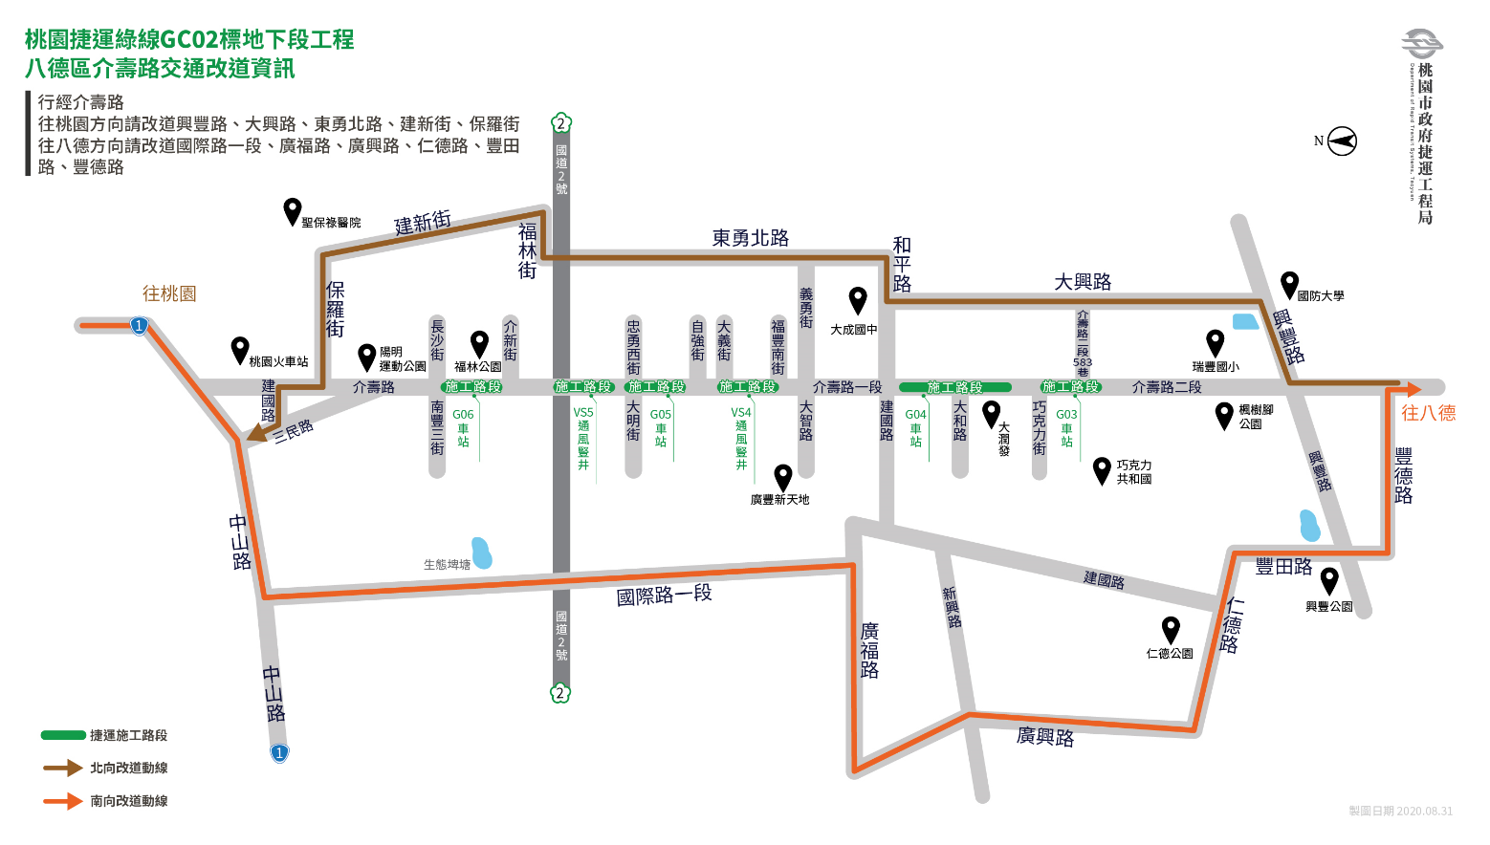
本工程將於G04站(八德區介壽路建國路口至大潤發)進行施工，施工圍籬架設後將進行道路施工管制，請行經車輛減速慢行，並遵照疏導人員及指示標誌行車，以維護交通安全，最新路況可收聽警察廣播電台或桃園市政府捷運工程局官網查詢，施工期間深表歉意，為創造桃園市更美好的未來，懇請您鼎力支持。

中華工程北段工地主任：林文富 連絡電話：(03)363-2888#1801 0905-702285
南段工地主任：陳中明 連絡電話：(03)363-2888#1701 0912-698796

